DJYOS 开发工具需求

编写：罗侍田

# 源码编辑

|  |  |  |  |
| --- | --- | --- | --- |
|  | **任务** | **期限** | **实际** |
| **1** | 按配置生成initProject.c文件 |  |  |
| **2** | 加入按框架生成代码的功能 |  |  |

# 源码检查

|  |  |  |  |
| --- | --- | --- | --- |
|  | **任务** | **期限** | **实际** |
| **1** | 有没有static段在lds中被设为KEEP的（static段可能被编译器优化掉，根本到不了lds起作用） |  |  |
| **2** | 识别函数的重要提示，在键入时显示 |  |  |

# 调试功能

|  |  |  |  |
| --- | --- | --- | --- |
|  | **任务** | **期限** | **实际** |
| **1** | 支持串口、网口、jtag插入调试 |  |  |
| **2** | 显示对象树 |  |  |
| **3** | 显示看门狗进度、定时器进度 |  |  |
| **4** | 显示事件类型和事件队列，以及他们的状态 |  |  |
| **5** | 显示内存分配情况，特别是heap。用柱状图显示实时heap消耗情况 |  |  |
| **6** | 显示stack使用状态 |  |  |
| **7** | 手动切入线程 |  |  |
| **8** | 调试一个或多个事件，其他事件正常运行。（第二期 |  |  |
| **9** | Debug界面上支持shell窗口 |  |  |
| **10** | Debug配置保存到project中，而不是在workspace中 |  |  |
| **11** | 用图形显示一个BitMap类型的变量（gui开发中特别有用） |  |  |
| **12** | 填充内存（不是用文件）。改善内存copy功能 |  |  |
| **13** | Watchpoint功能改进，解决乱停问题，添加使用帮助 |  |  |
| **14** | 记住各调试窗口的设置，下次重新连接时恢复 |  |  |

# 工程和编译

|  |  |  |  |
| --- | --- | --- | --- |
|  | **任务** | **期限** | **实际** |
| **1** | 增加创建工程向导，并自动加入头文件路径、预定义符号等。每次创建工程，程序员都可选择是否使用向导。 |  |  |
| **2** | 可以选择样板工程，可配置框架。 |  |  |
| **3** | 加入直接从git中更新代码的功能。 |  |  |
| **4** | 解决工程设置互相覆盖的问题。 |  |  |
| **5** | 工程管理中同时支持bsp和应用开发。 |  |  |
| **6** | 若按向导创建新工程后，或者修改工程选项后，关于库：   1. 如果预编译好的库中有符合选项的，直接引用。   否则立即编译相关的库，并拷贝.a文件到工程目录。 |  |  |
| **7** | 解决命令行太长问题。 |  |  |
| **8** | 工程归档功能：连用到的库文件一起打包。 |  |  |
| **9** | 图形化自动配置/裁剪，设计模块裁剪以及框架配置的依赖关系图 |  |  |
| **10** | 解决编译问题：   1. 经常要把.o全删掉才能正确编译。 2. 库里的代码自动增量编译功能。 3. Text段只有几个字节 4. 莫名其妙一堆.o找不到的问题 5. 文件只有几K，要重新导入工程才能解决。 6. 编译时找不到源码，把所有编译结果删掉再编译。 |  |  |
| **11** | 关于Iboot：   1. 在工程配置中，增加Iboot特性配置，也可选择不要Iboot。 2. 自动编译Iboot。 3. 自动修改相应的lds文件，尤其是修改配置后。使APP获取最大ROM空间。 4. 生成“Iboot+release”单个烧录文件。 |  |  |
| **12** | workspace自动设置：tab=4空格，编译前自动保存。 |  |  |
| **13** | Release配置的bin文件中，自动添加文件校验信息。 |  |  |
| **14** | 创建工程时，自动按图 1设置： |  |  |
| **15** | 开始编译后，有时候点击cancel会不成功，一直停留在图 2画面 |  |  |
| **16** | 与Java、编译器等打包，一键安装，包括源码、example工程。 |  |  |

# 外部协作

|  |  |  |  |
| --- | --- | --- | --- |
|  | **任务** | **期限** | **实际** |
| **1** | 方便mcu厂家合作的接口。给出mcu厂商留接口，方便我们和厂商合作完成外设驱动，甚至由厂商独立完成。 |  |  |

# 工程管理

|  |  |  |  |
| --- | --- | --- | --- |
|  | **任务** | **期限** | **实际** |
| **1** | file->new中添加DJYOS Project工程向导 |  |  |
| **2** | 调试时，add watch expression直接添加到expression |  |  |
| **3** | debug时，按照上次编译的工程自动编译 |  |  |
| **4** | 在Export Memory中，添加选择字节和大小端的功能。 |  |  |
| **5** | 工程向导点击左下角的“？”添加帮助信息 |  |  |
| **6** | New的选择栏下删除与Djyos无关的向导 |  |  |
| **7** | 将库的命名为“工程名_target名" |  |  |
| **8** | 工程向导选择板件和Cpu的模糊筛选功能 |  |  |
| **9** | file->new中添加Cpu向导 |  |  |
| **10** | file->new中添加板件向导 |  |  |
| **11** | 将Cpu和板件显示为树形，并在右侧显示选中Cpu或者板件的信息。 |  |  |
| **12** | 更改Eclipse的主要图标为DIDE的图标 |  |  |
| **13** | 修复java内存溢出的问题 |  |  |
| **14** | 根据最新的组件描述文件格式扫描组件 |  |  |
| **15** | 解决Cpu向导拖拉时出现无线循环目录的问题 |  |  |
| **16** | Cpu、板件向导添加删除和修改的功能 |  |  |
| **17** | 重新绘制工程裁剪界面，将所有组建放到一棵树中，配置栏放在下方 |  |  |
| **18** | 添加右键组件打开源文件的功能、组件描述错误的提示 |  |  |
| **19** | 右键工程添加显示工程硬件描述信息的菜单 |  |  |
| **20** | 组件链接方式修改成Exclude方式 |  |  |
| **21** | 将组件描述文件中的参数按照header和cmdline两种方式处理 |  |  |
| **22** | DIDE操作过程中出错，提示错误信息 |  |  |
| **23** | 工程的组件链接有问题，新添加的板件、CPU、组件链接未及时更新 |  |  |
| **24** | 三方组件添加选择数量限制的功能 |  |  |
| **25** | 鼠标移动时组件添加提示信息 |  |  |
| **26** | DIDE检测存盘动作，如果改了组件描述文件，则重新添加该组件的链接，符号、并修改相应的排除文件 |  |  |
| **27** | APP、IBOOT添加SHELL的postBuild命令 |  |  |
| **28** | Git下载、更新代码 |  |  |
| **29** | 组件参数重名后提示 |  |  |
| **30** | 组件裁剪界面动态添加参数，生成可变参函数 |  |  |
| **31** | 工程选择ExternalBuilder时，make命令中自动添加SHELL=cmd.exe |  |  |
| **32** | 编译库或者工程完成后自动刷新当前工程 |  |  |
| **33** | DIDE一键安装后删除DIDE目录无用的unins*.exe、unins*.dat |  |  |
| **34** | 将与Djyos所有向导有关的代码重组成一个新的插件com.djyos.dide.ui_1.0.0 |  |  |
| **35** | 添加新的工具链，所有编译选项的APP和Iboot与对应的libos设置保持一致（郭小平） |  |  |
| **36** | Cpu向导Arch规则修改 |  |  |
| **37** | 若修改了组件的参数在代码中被用到，则重新编译库 |  |  |
| **38** | 自动编译库，过滤libos编译选项 |  |  |
| **39** | 三方组件按目录显示 |  |  |
| **40** | git地址可供用户更改 |  |  |
| **41** | Cpu/板件修改或者删除后管理受影响的工程、板件 |  |  |
| **42** | 导入工程后自动编译没有编译的库 |  |  |
| **43** | 编译用户工程时，如果对应的库没有编译，则先自动编译相应的库 |  |  |
| **44** | 将组件的初始化时机分成前中后期 |  |  |
| **45** | 自动测试（定时检查SVN更新、自动编译、获取编译出错的工程并发送邮件） |  |  |
| **46** | 创建工程时，根据archname选择工具链 |  |  |
| **47** | 板件目录添加Cpu，内核 |  |  |
| **48** | 三方组件选择时不符合规则报错 |  |  |
| **49** | 切换到外部builder后保留内部builder的编译结果 |  |  |
| **50** | 手动操作组件后自动修改白名单 |  |  |
| **51** | IbootSize可改 |  |  |
| **52** | 界面上添加过滤libos的功能 |  |  |
| **53** | Eclipse第一次打不开的问题 |  |  |
| **54** | Bsp向导 |  |  |
| **55** | Chipdriver向导 |  |  |
| **56** | **True或false改成选择** |  |  |
| **57** | **分类弹出enum类型的数据** |  |  |
| **58** | **新建Cpu界面允许用户填写内核名称** |  |  |
| **59** | **Cpu、板件描述信息中有内核描述的，都要显示内核的正确名称** |  |  |
| **60** | 对多核CPU，应允许定义共享存储空间和私有存储空间 |  |  |
| **61** | 创建板件时，允许定义板载的共享存储空间和私有存储空间 |  |  |
| **62** | 创建工程时，允许划分公共存储空间到各CPU，并据此修改copy到工程目录的lds文件 |  |  |
| **63** | **组件裁剪界面多次点击组件时，配置参数的名称不正确** |  |  |
| **64** | **工程的不同链接选项对象不同的lds** |  |  |
| **65** | **Libos->Archiver->General默认设为-rPu** |  |  |
| **66** | **新建文件排除编译与导入工程发生冲突的问题** |  |  |
| **67** | 去掉PrjInit.c中Heap_DynamicModuleInit后面的两行printf |  |  |
| **68** | 解决编译时总是停留在12%的问题。Libos丢失的问题：.project的LinkResource丢失 |  |  |
| **69** | config一致性检查，配置文件有错时，提示用户，并将错误信息输出到控制台 |  |  |
| **71** | Shell的实现：解压.a，解析所有.o文件，获取相应的符号。 |  |  |
| **72** |  |  |  |
| **73** |  |  |  |
|  |  |  |  |
|  |  |  |  |

# 附录：图片

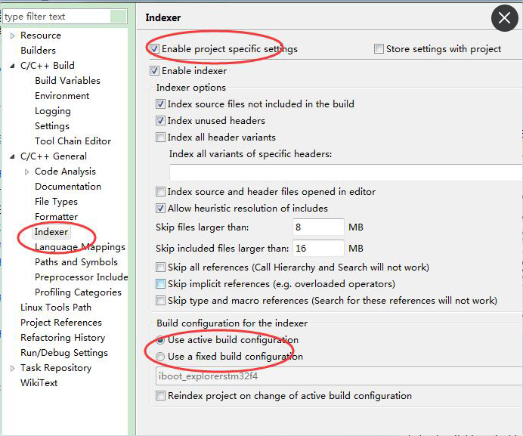

图 1

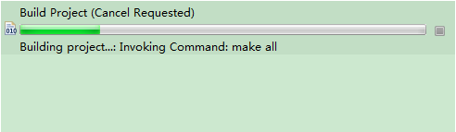

图 2